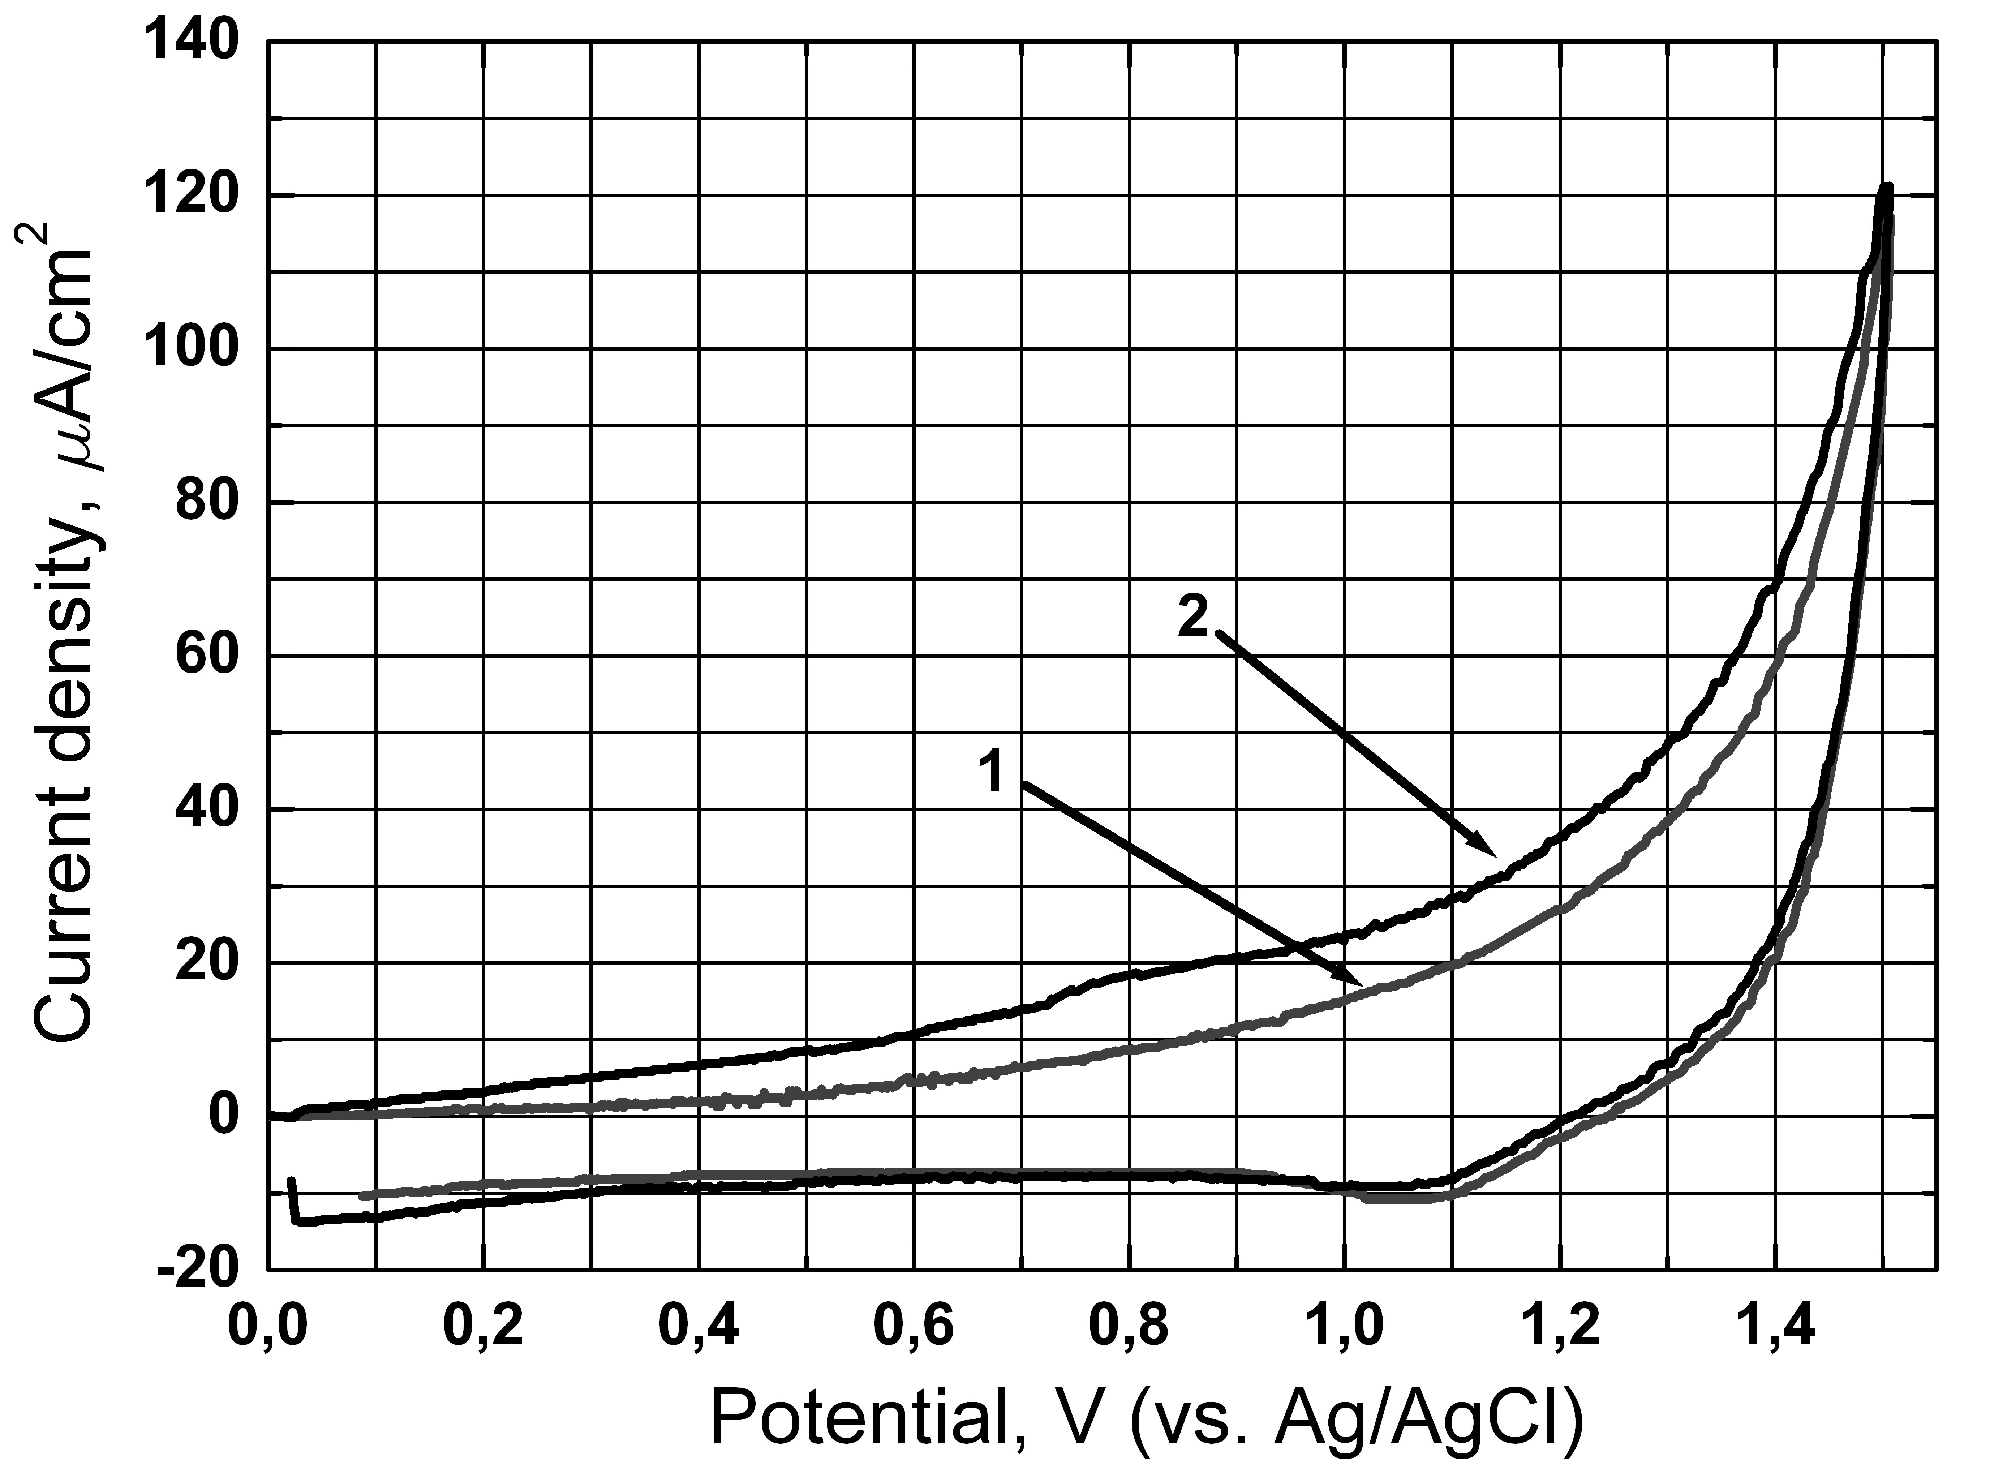
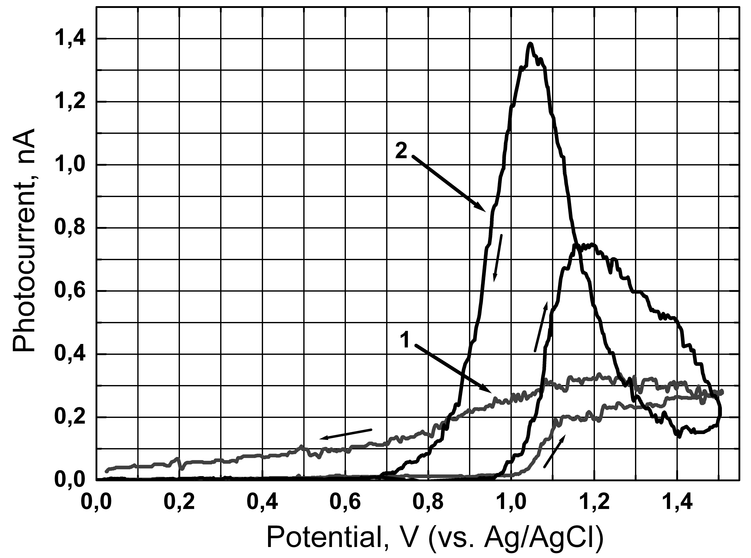
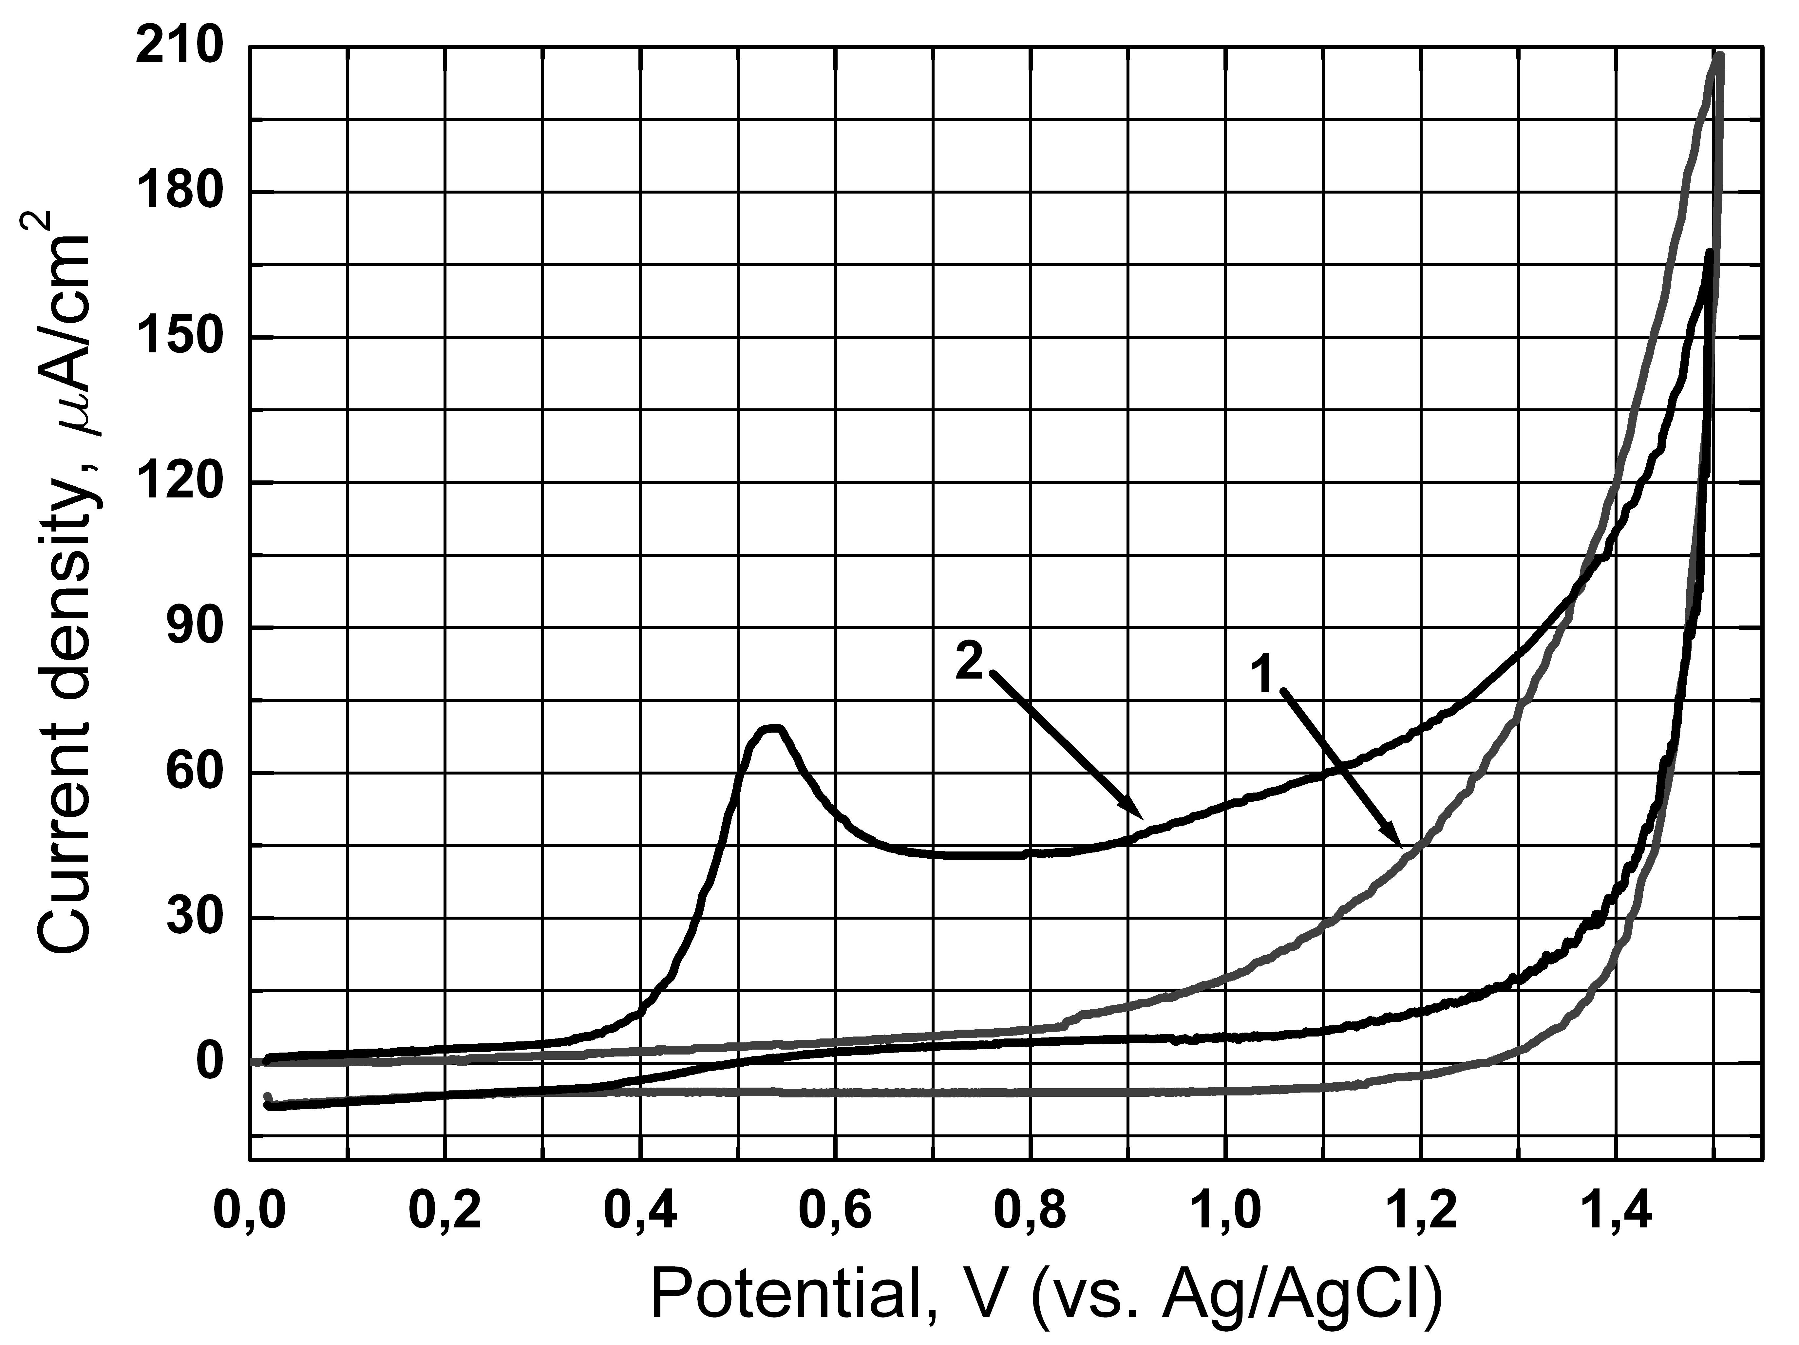
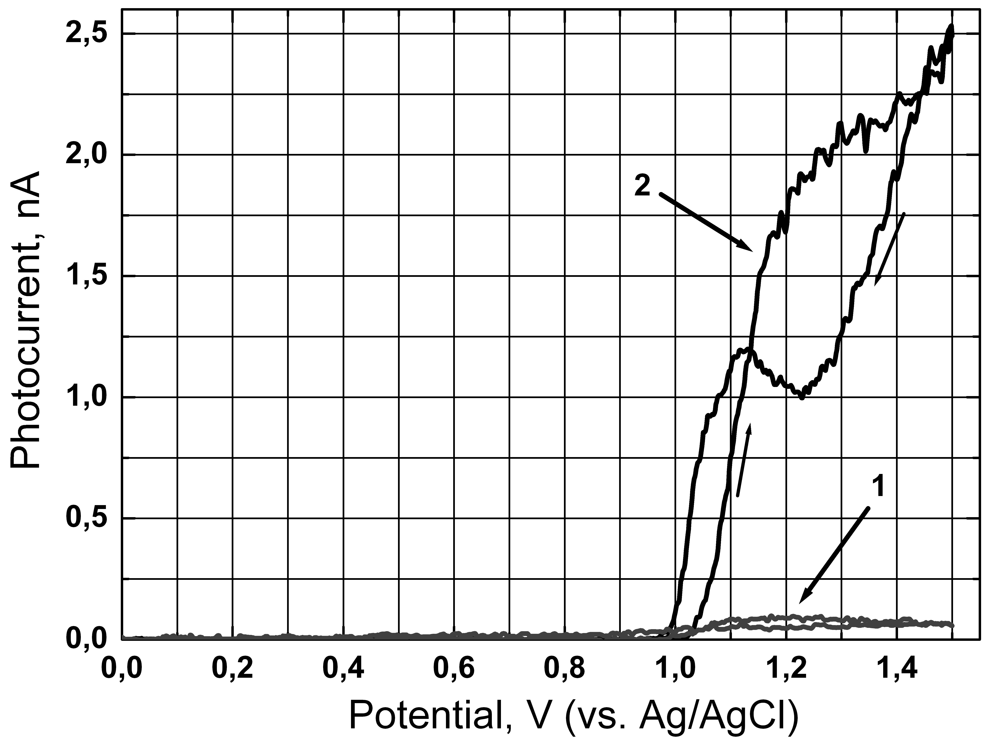
ИССЛЕДОВАНИЕ СВОЙСТВ НАНОЭЛЕКТРОДНЫХ МАТРИЦ УГЛЕРОДНЫХ НАНОТРУБОК МЕТОДОМ ЭЛЕКТРОГЕНЕРИРОВАННОЙ ХЕМИЛЮМИНЕСЦЕНЦИИ
Жолудов Ю.Т., Белаш Е.М., Кукоба А.В., Рожицкий Н.Н.
Харьковский национальный университет радиоэлектроники
61166, Харьков, пр. Ленина, каф. БМЭ, Лаборатория аналитической оптохемотроники
тел./факс (057) 702-03-69,
E-mail: yurets_z@rambler.ru, rzh@kture.kharkov.ua
The work describes study of electrochemical and electrochemiluminescent properties of the electrodes, modified by films of polyvinyl alcohol incorporating luminophor tris-bipyridine ruthenium and carbon nanotubes. Studied electrode structures showed their good applicability for development of nanotechnological ECL sensors intended for assays in aqueous mediums.

Введение
Метод электрогенерированной хемилюминесценции (ЭХЛ) находит широкое применение в анализе для детектирования веществ в жидких средах [1]. Основные сферы применения метода – биология, медицина, экология, фармация и ряд других. Явление ЭХЛ представляет собой хемилюминесценцию, реагенты в которой рождаются в процессе электролиза раствора. Таким образом, основным аналитическим сигналом в данном методе является свет, испускаемый за счет неоптического возбуждения, что существенно повышает соотношение сигнал/шум и чувствительность анализа. Также это метод анализа привлекателен ввиду его простоты реализации и экспрессности.
Одновременно с ростом популярности ЭХЛ метода анализа в аналитике наблюдается тенденция перехода от использования достаточно объемных лабораторных приборов к миниатюрным аналитическим устройствам – сенсорам. Для электрохимического (ЭХ) и ЭХЛ анализа электроды таких сенсоров перспективно изготавливать в виде слоистых структур, поверхность которых модифицирована некоторой функциональной пленкой, содержащей компоненты (реагенты), необходимые для проведения количественного анализа жидкой среды [2, 3].
Одним из многообещающих способов получения функциональных покрытий для ЭХ и ЭХЛ анализа является использование полимерных матриц с внедренными углеродными нанотрубками (УНТ). Углеродные нанотрубки выполняют в матрице роль проводников, по которым заряд переходит с поверхности электрода к окисляемым/восстанавливаемым в процессе электролиза компонентов раствора. При этом хорошо известна каталитическая активность УНТ в отношении соединений, которые не проявляют ЭХ активности на традиционных электродных материалах. Еще одним преимуществом электродов, модифицированных УНТ является более низкий емкостной ток по сравнению с обычными электродами, что повышает соотношение сигнал/шум при ЭХ детектировании аналитов. Таким образом, разработка и исследование детекторных электродных элементов для ЭХ и ЭХЛ сенсоров с высокими метрологическими характеристиками, поверхность которых модифицирована с использованием современных нанотехнологий, является весьма актуальной задачей.
Целью данной работы является создание и исследование ЭХ и ЭХЛ свойств детекторных элементов сенсоров, модифицированных органическими пленками поливинилового спирта (ПВС) с внедренными УНТ и органическим люминофором трис-бипиридильный комплекс рутения (Ru(bpy)₃²⁺).

Сущность работы
Для формирования пленки на поверхности электродов использовался метод центрифугирования, т.е. раствор пленкообразующих компонентов наносился на поверхность вращающейся подложки, где растекался тонким слоем с дальнейшим улетучиванием растворителя и формированием пленки.
В работе исследованы ЭХ и ЭХЛ свойства пленок на поверхности плоских стеклоуглеродных (СУ) электродов. Пленки состояли из пленкообразующей матрицы ПВС, УНТ и молекул водорастворимого органического люминофора Ru(bpy)₃²⁺. Использованный в данной работе трис-бипиридильный комплекс рутения Ru(bpy)₃²⁺ обладает высокой стабильностью свойств в водной среде и способен испускать ЭХЛ с высокой квантовой эффективностью. Для возбуждения ЭХЛ в раствор добавляли сореагенты –известный трипропиламин (ТПА) и новый сореагент тетрафенилборат натрия (ТФБН), исследованный ранее в нашей лаборатории [4].
Все исследования ЭХ и ЭХЛ свойств модифицированных электродов проводились методом циклической вольтамперометрии при скорости сканирования потенциала 100 мВ/с на программно-аппаратном комплексе «ЭЛАН-3d», разработанном в лаборатории «Аналитической оптохемотроники» [5]. На рис.1 приведена схема измерительного модуля комплекса.
На рис. 2 приведены результаты исследования электродов, модифицированных люминофором Ru(bpy)₃²⁺ в матрице ПВС.

а) | б)
Рис. 2 Циклическая вольтамперограма (а) и отклик ЭХЛ (б) стеклоуглеродных электродов, модифицированных Ru(bpy)₃²⁺ в матрице ПВС в воде без добавления сореагента (1) и с добавлением 0,1 мМ ТПА (2). Фоновый электролит 0,1 М NaClO₄.

Аналогичные результаты для электродов, модифицированных люминофором Ru(bpy)₃²⁺ в матрице ПВС с добавлением углеродных нанотрубок приведены на рис. 3.
Как видно из сравнения результатов двух исследований, при добавлении в матрицу ПВС углеродных нанотрубок фоновый ток разряда растворителя (кривая 1 на рис. 2а и 3а) увеличивается почти в 2 раза. По всей видимости, это обусловлено увеличением проводимости пленки за счет переноса заряда вдоль УНТ, которые обладают достаточно высокой электропроводностью вдоль латеральной оси.

а) | б)

Рис. 3 Циклическая вольтамперограма (а) и отклик ЭХЛ (б) стеклоуглеродных электродов, модифицированных Ru(bpy)₃²⁺ c УНТ в матрице ПВС в воде без добавления сореагента (1) и с добавлением 0,13 мМ ТФБН (2). Фоновый электролит 0,1 М NaClO₄.

Также из сравнения рисунков 2а и 3а следует, что волна ЭХ окисления ТФБН отчетливо видна при потенциале 0,55 В (рис. 3а, кривая 2), в то время как волны окисления ТПА практически не видно (рис. 2а, кривая 2). Такое поведение достаточно трудно объяснить. Возможно, это связано со структурой матрицы ПВС в различных условиях. Учитывая тот факт, что ПВС частично растворяется в воде, не исключено сильное влияние на его структуру pH среды, который в данном случае может значительно изменяться при наличии в растворе ТПА, сдвигающего pH в щелочную область. При этом ТФБН на данный параметр раствора практически не влияет.
Анализ отклика ЭХЛ исследованных пленок показывает достаточную схожесть процессов в обоих случаях. Эмиссия ЭХЛ начинается при потенциале около 1 В после начала окисления люминофора Ru(bpy)₃²⁺. Во втором случае максимальная интенсивность свечения примерно в 1.5 раза выше, но из проведенных исследований невозможно сделать однозначный вывод о том, что это обусловлено именно наличием в пленке УНТ. Следует отметить, что обратная волна ЭХЛ на рис. 2б (кривая 2) существенно сдвинута по потенциалу относительно прямой и имеет большую интенсивность. Это косвенно может подтверждать замедленность процессов в пленках при отсутствии в них УНТ, что приводит к высвобождению дополнительных излучательных центров (эмиттеров) при переполяризации электрода.
Также очевидно, что при добавлении в раствор сореагентов ТПА и ТФБН интенсивность ЭХЛ возрастает относительно фонового свечения в 5 (рис. 2б) и 20 (рис. 3б) раз соответственно, в то время как изменение электрохимического тока в первом случае несущественно, а во втором случае составляет примерно 15 раз. Т.е. применение электрохимического анализа для определения ТПА, используя разработанные электродные структуры крайне затруднительно, в то время как ЭХЛ метод позволяет уверенно детектировать оба соединения в растворе с достаточно низким пределом обнаружения.

Выводы
Таким образом, в данной работе были получены и исследованы электрохимические и ЭХЛ свойства электродов, модифицированных органическими пленками поливинилового спирта с внедренными УНТ и органическим люминофором Ru(bpy)₃²⁺. Обнаружено различие в кинетике переноса заряда через пленки при наличии и в отсутствие УНТ. Полученные результаты ЭХЛ исследований также показывают, что подобные структуры могут применяться для детектирования в растворе различных веществ, являющихся сореагентами для возбуждения ЭХЛ. В частности эмиссия ЭХЛ при наличии в растворе 0,1 мМ ТПА превышает уровень фонового сигнала в 5 раз, а при наличии 0,13 мМ ТФБН – в 20 раз.
Все исследования были проведены в рамках проектов № 4495 и №5067 Украинского научно-технологического центра (руководитель – проф. Рожицний Н.Н.)

Список литературы:
1. K.A. Fähnrich, M. Pravda, G.G. Guilbault, Recent applications of electrogenerated chemiluminescence in chemical analysis // Talanta.- 2001.- Vol. 54.-P. 531-559.
2. X. Zhang, A.J. Bard, Electrogenerated chemiluminescent emission from an organized (L-B) monolayer of a Ru(bpy)₃²⁺-based surfactant on semiconductor and metal electrodes // J. Phys. Chem. – 1988.- vol. 92.- pp. 5566-5569.
3. M.M. Richter, F. F.-R. Fan, F. Klavetter et al., Electrochemistry and electrogenerated chemiluminescence of films of the conjugated polymer 4-methoxy-(2-ethylhexoxyl)-2,5-polyphenylenevinylene [MEH-PPV] // Chem. Phys. Lett.- 1994.- vol. 226.- pp. 115-120.
4 Yu. Zholudov, O. Bilash, A. Kukoba and M. Rozhitskii, Electrogenerated chemiluminescence in systems with tetraphenylborate anion as a co-reactant // Analyst- 2011.- vol.136.- pp. 598-604.
5 Ю.Т. Жолудов, Д.В. Сніжко, Е.А. Кукоба, О.М. Білаш, М.М. Рожицький, Електрохемілюмінесцентний аналізатор ЕЛАН-3d для біомедичних досліджень // Радиотехника: Всеукр. межвед. научн.-техн. сб.- 2009.- Вып. 158.- С.180-186.

